ПРИКАЗ

31 июля 2017 г. № 50
г. Саранск

О подготовке и проведении мероприятий,
посвященных празднованию
100-летия государственной архивной службы России и
90-летия архивной службы Республики Мордовия

Во исполнение Указа Президента Российской Федерации от 10 июля 2017 г. № 314 «О праздновании 100-летия государственной архивной службы России» и в связи с 90-летием архивной службы Республики Мордовия
п р и к а з ы в а ю:
1.Утвердить План мероприятий по подготовке и проведению мероприятий, посвященных празднованию 100-летия государственной архивной службы России и 90-летия архивной службы Республики Мордовия (приложение 1 к настоящему приказу).
2. Создать Организационный комитет по подготовке и проведению мероприятий, посвященных празднованию 100-летия государственной архивной службы России и 90-летия архивной службы Республики Мордовия, в составе согласно приложению 2 к настоящему приказу.
3. Контроль за выполнением настоящего приказа оставляю за собой.

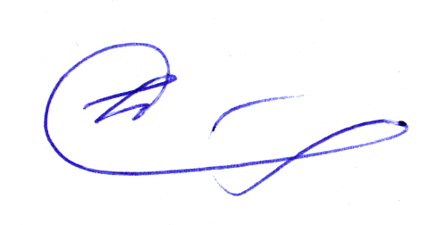
Начальника
Республиканской архивной службы
Республики Мордовия Н.В. Бычков

